Lp. | Nazwa produktu | Wymiary | Opis | Zdjęcie poglądowe*
 | Baner Wydziału Dowodzenia z montażem w AWL b.19 | Pojemność:  Wymiar 97.5 x 210 cm | Logotyp Wydziału Dowodzenia AWL (wskazane przez zamawiającego) folia samoprzylepna na białym tle odporna na promieniowanie UVB  Logotyp będzie umieszczony na zewnątrz budynku przyklejony do szyby. | 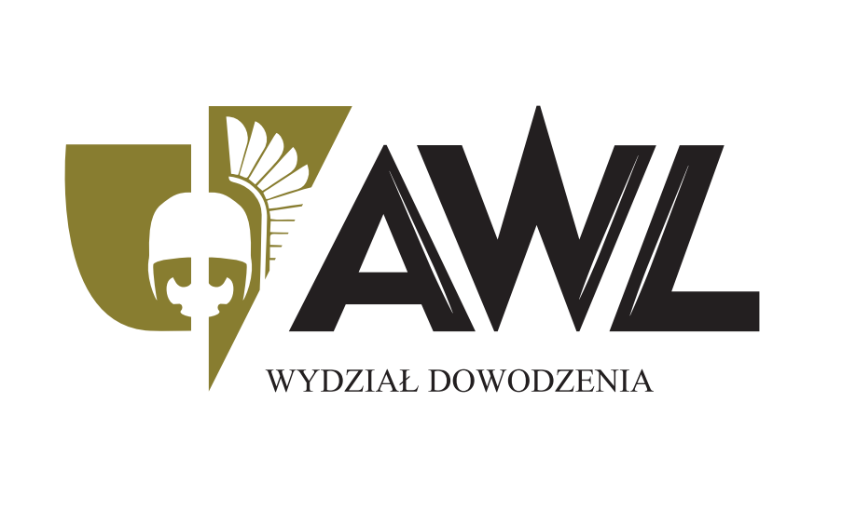

* Zdjęcia zamieszczone w opisie przedmiotu zamówienia stanowią zdjęcia poglądowe.

